муниципальное бюджетное дошкольное образовательное учреждение
«Детский сад №1» г.о. Самара

Методическая разработка
«Характер зверей»

Разработала:
Музыкальный руководитель
Парфирова Е. Ю.

Г. Самара
Цель: развитие воображения, логического мышления, музыкального слуха у детей дошкольного возраста
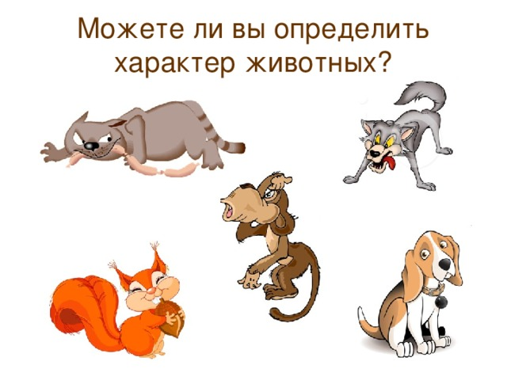

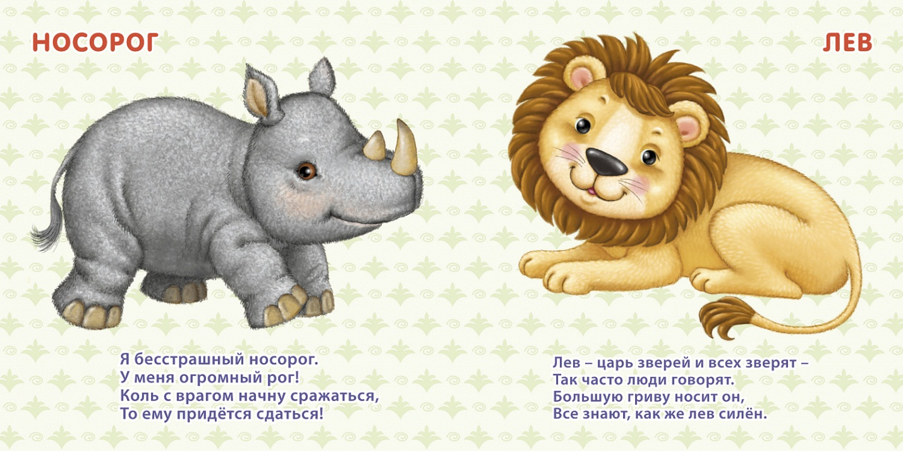
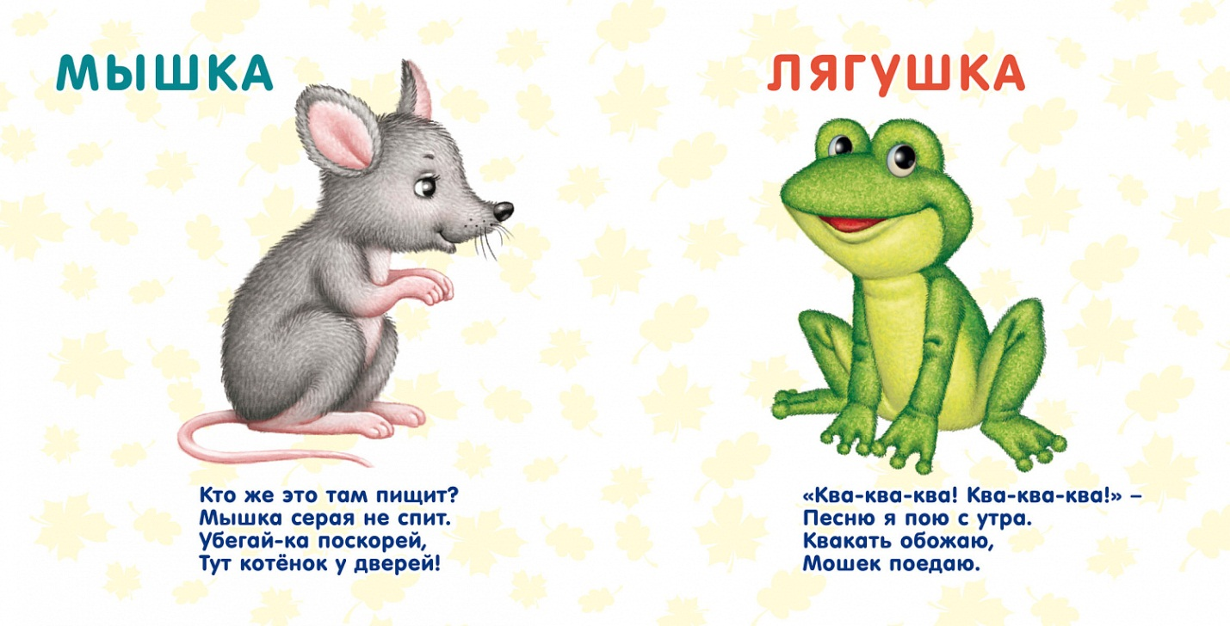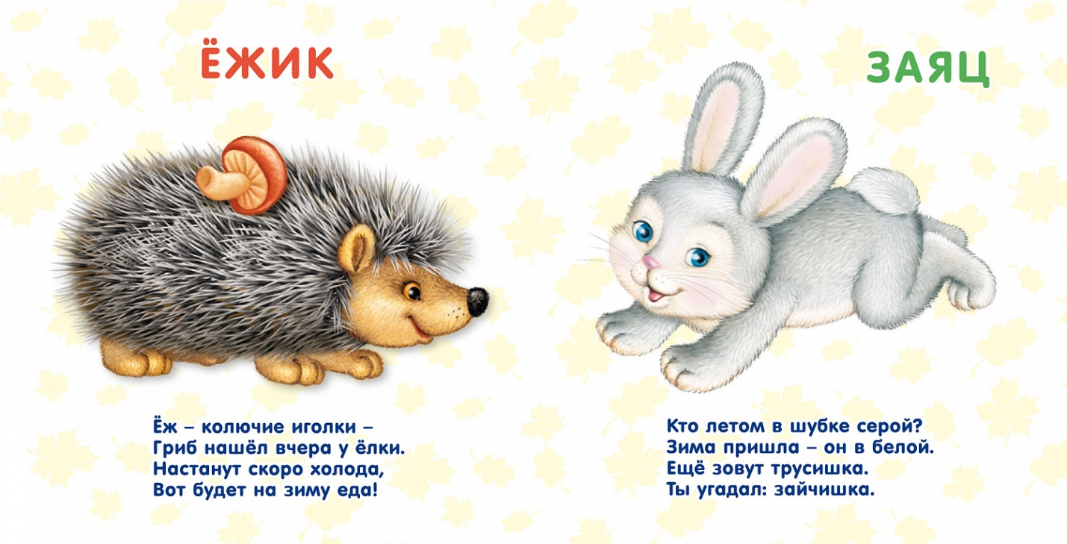
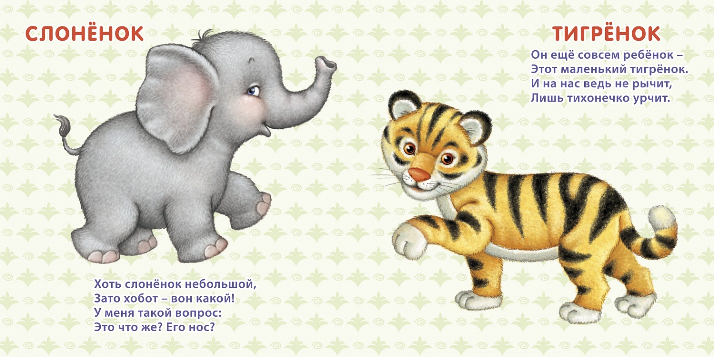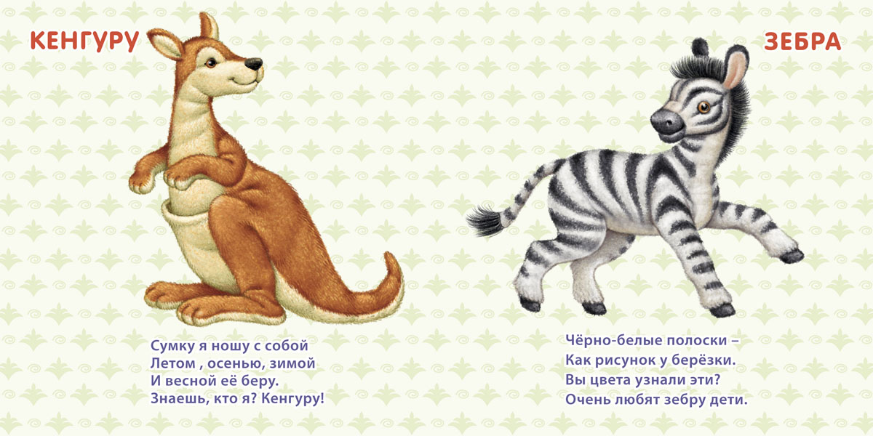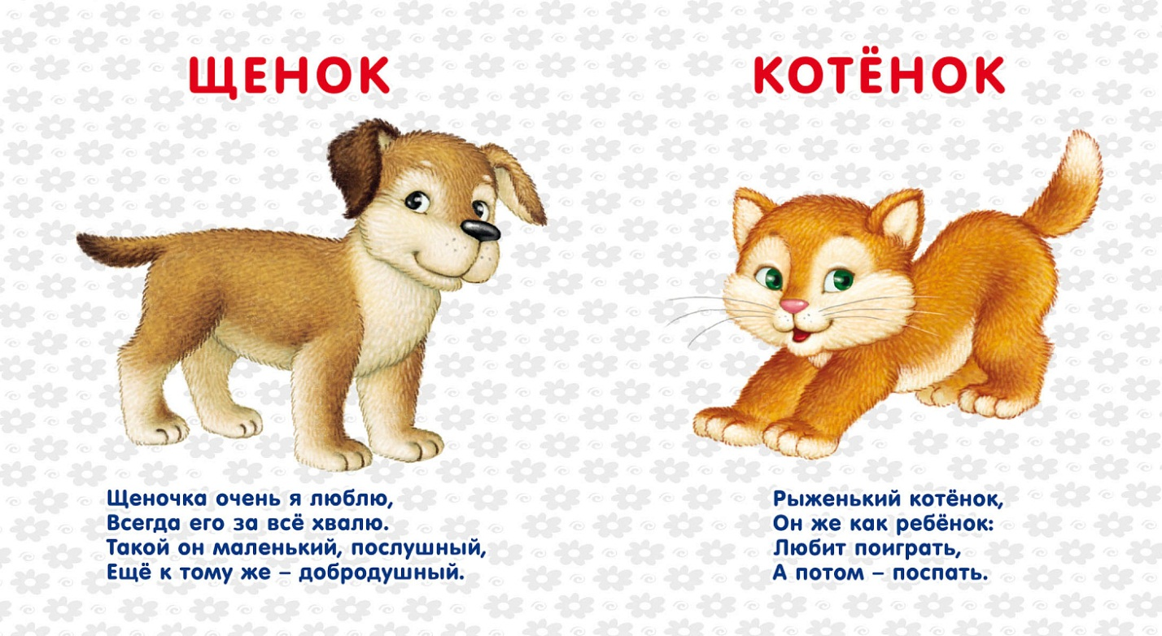
Показываем ребятам все картинки, рассказываем о характере предлагаемых животных, далее проигрываем одно из произведений, а затем дети высказывают предположения к какому животному подходит звучавшая музыка. Можно помочь ребятам, вместе разобрав характер музыки, высоту нот, темп и, определив какому животному она соответствует.

ИГРАЕМ с детьми старшего дошкольного возраста
Показываем ребятам все картинки, рассказываем о характере предлагаемых животных, далее проигрываем одно из произведений, а затем дети высказывают предположения к какому животному подходит звучавшая музыка. Можно помочь ребятам, вместе разобрав характер музыки, высоту нот, темп и определив какому животному она соответствует.
Таким образом мы развиваем
-воображение детей
-логическое мышление
-ассоциативное мышление
-музыкальный слух и грамотность
Несколько примеров нот и картинок прилагаются

